**مجوز 1- رویه های قانونی**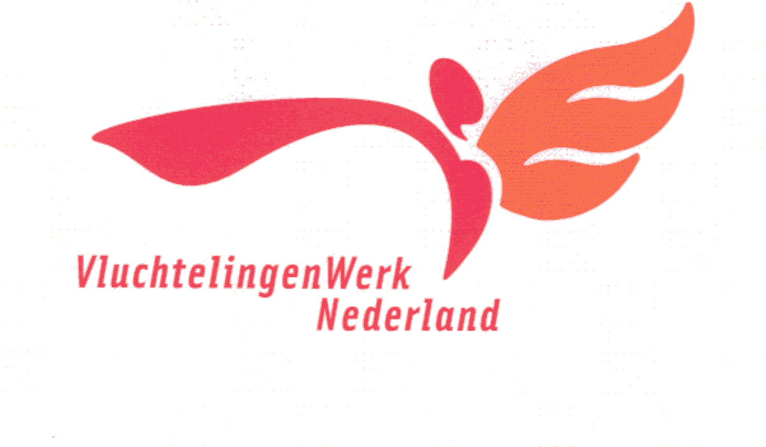

بدینوسیله می دهم:

**نام و نام خانوادگی:** Al-Hemyari, Abdualmajed Dabwan Mohammed

**V شماره:** 2901958172

**تاریخ تولد:** 04-03-1981.

کارمندان شورای پناهندگان هلند و سازمانهای منطقه ای پناهندگان حق دارند:

* مدیریت مشترک داده های شخصی دولتی و خصوصی که برای اقدامات قانونی در سیستم پرونده دیجیتال (الکترونیکی) ملی لازم است ،

* شماره شناسایی قانونی من مانند شماره خدمات شهروندی (BSN) و شماره V را فقط از طرف من و از طرف من پردازش کنید تا جایی که من به طور قانونی ملزم به استفاده از این شماره شناسایی برای ارتباط با سازمان هایی هستم که مبنای قانونی آن را دارند . شورای پناهندگان به صراحت با شماره شناسایی من به عنوان یک کنترل کننده در معنای مقررات حریم خصوصی برخورد نمی کند ، بلکه به عنوان یک پردازنده رفتار می کند.

* اگر من (در نتیجه یک حرکت) بین سازمانهای استخدام پناهندگان منطقه ای حرکت کنم تا پرونده دیجیتالی خود را در دسترس کارمندان سازمان استخدام پناهندگان منطقه ای که به آنجا نقل مکان کرده ام قرار دهم.

* برای دیدن ، تغییر و تکمیل نمایه من در چندین زمینه همزمان و فقط در هر زمان لازم برای راهنمایی من در مراحل قانونی.

تمام داده های من به طور محرمانه مورد رسیدگی قرار می گیرند و فقط برای اهدافی که به من اطلاع داده شده استفاده می شوند.

این اهداف راهنما هستند در حالی که:

- مراحل پناهندگی در مراکز پذیرش پناهندگان در هلند و / یا

- روال عادی در مراکز پذیرش پناهندگان در هلند.

- روش پیوستن به خانواده.

- مشارکت در فعالیتهای برگشتی.

از داده های من می توان برای توسعه سیاست در شورای پناهندگان نیز استفاده کرد. علاوه بر این ، اهداف جدید توسط VluchtelingenWerk به من اطلاع داده خواهد شد. من همچنین اجازه می دهم داده های کودکان زیر 16 سال خود را به روشی که در بالا گفته شد پردازش و استفاده کنم.

**مکان**: Noordwijk

**تاریخ:**

**نام:**

**امضا:**

اطلاعات مربوط به استفاده از داده های شما:

کار پناهندگان چیست؟

شورای پناهندگان هلند سازمانی مستقل است که از حقوق پناهندگان حمایت می کند و به آنها کمک می کند زندگی جدیدی در هلند ایجاد کنند. هیئت پناهندگان در روند پناهندگی ، ادغام مدنی و س questionsالات دیگری که پناهجویان از آنها می پرسند به پناهجویان کمک می کند. شورای پناهندگان هلند از یک انجمن ملی و نهادهای منطقه ای هلند شمالی ، هلند شرقی ، هلند غربی و مرکزی ، جنوب غربی هلند و جنوب هلند تشکیل شده است.

قانون محافظت از اطلاعات شخصی:

هلند قانونی برای محافظت از حریم خصوصی شما وضع کرده است. قانون محافظت از اطلاعات شخصی (Wbp) نحوه رسیدگی به اطلاعات شخصی شما توسط هیئت پناهندگان را تنظیم می کند. این قانون می گوید که این کار باید با دقت و به روشی ایمن انجام شود. هر شخصی که داده های او ثبت شده است ، حق نظارت بر استفاده صحیح از آن را دارد. به عنوان مثال ، همیشه می توانید داده های خصوصی خود را مشاهده ، اصلاح ، تکمیل ، حذف ، محافظت یا انتقال دهید.

اطلاعات شخصی شما:

برای مثال ، اطلاعات عمومی مانند نام ، آدرس ، ملیت ، تاریخ تولد ، اطلاعات مربوط به روند پناهندگی و شرایط شخصی شما را در اختیار شما قرار دهد. اطلاعات مربوط به شرایط شخصی شما ممکن است حاوی اطلاعات شخصی خصوصی باشد. این داده ها در هلند بسیار حساس تلقی می شود و باید با دقت بیشتری رسیدگی شود. این ممکن است شامل اظهاراتی در مورد ، به عنوان مثال ، نژاد ، سلامتی ، دین ، ​​اعتقاد یا وابستگی سیاسی شما باشد. Wbp استفاده از اطلاعات شخصی خصوصی را ممنوع می کند مگر اینکه طبق قانون لازم باشد یا اگر صریحاً رضایت خود را به ما داده باشید. داده های شخصی شما ثبت می شود اگر این برای مراحل پناهندگی شما لازم باشد.

گوش بدهید:

VluchtelingenWerk برای اینکه بتواند کمک کند ، به داده های شخصی شما نیاز دارد. این فقط اجازه است تا ما بتوانیم شما را راهنمایی کنیم ، از شما اجازه استفاده کتبی برای استفاده از داده هایتان را می گیریم و به شما اجازه می دهیم آن را در سیستم فایل خودکار خود ذخیره کنید. اگر به مکان پذیرش دیگری بروید ، شورای پناهندگان پرونده را به شورای پناهندگان در محل پذیرش بعدی ارسال می کند تا راهنمایی ادامه یابد (در طی مراحل پناهندگی یا در هنگام ادغام). شورای پناهندگان کلیه کارمندان خود را ملزم به رعایت محرمانه بودن و محرمانه بودن اطلاعات شما می کنند.

اگر از نحوه اداره اطلاعات شخصی VluchtelingenWerk راضی نیستید ، می توانید شکایت کنید. آیین نامه ای که نحوه طرح شکایت شما را بیان می کند برای بازرسی در هیئت پناهندگان در دسترس است. همیشه می توانید در این مورد س askال کنید.

آیا شما اطلاعات بیشتری می خواهید؟ نحوه برخورد VluchtelingenWerk با داده های شما در مجموعه ای از مقررات شرح داده شده است. اگر به نظر شما کمی پیچیده است و اگر در نتیجه اطلاعات سوالی دارید ، لطفا با ما تماس بگیرید. ما برای کمک و اطلاع رسانی به شما در اینجا هستیم.

خالصانه ،

**سازمان پناهندگان در هلند**